ОПИСАНИЕ МЕСТОПОЛОЖЕНИЯ ГРАНИЦ
территориальной зоны И.1. Зона инженерной инфраструктуры, расположенная в зоне затопления, подтопления территории

Сведения об объекте
N п/п | Характеристики объекта | Описание характеристик
1 | 2 | 3
1 | Местоположение объекта | Ханты-Мансийский автономный округ-Югра, Нефтеюганский район,  сельское поселение Лемпино, село Лемпино
2 | Площадь объекта +/- величина погрешности определения площади (P +/- Дельта P) | 9 125 кв. м +/- 33 кв. м
3 | Иные характеристики объекта | -

ОПИСАНИЕ МЕСТОПОЛОЖЕНИЯ ГРАНИЦ
территориальной зоны И.1. Зона инженерной инфраструктуры, расположенная в зоне затопления, подтопления территории

Сведения о местоположении границ объекта
1. Система координат МСК-86 Ханты-Мансийский автономный округ — Югра зона 3
2. Сведения о характерных точках границ объекта
Обозначение характерных точек границ | Координаты, м |  | Метод определения координат характерной точки | Средняя квадратическая погрешность положения характерной точки (Mt), м | Описание обозначения точки
Обозначение характерных точек границ | X | Y | Метод определения координат характерной точки |  | Описание обозначения точки
1 | 2 | 3 | 4 | 5 | 6
3. Сведения о характерных точках части (частей) границы объекта
Обозначение характерных точек части границы | Координаты, м |  | Метод определения координат и средняя квадратическая погрешность положения характерной точки (Mt), м | Средняя квадратическая погрешность положения характерной точки (Mt), м | Описание обозначения точки
Обозначение характерных точек части границы | X | Y |  |  | Описание обозначения точки
1 | 2 | 3 | 4 | 5 | 6
Часть N1
1 | 952065.02 | 3456091.87 | аналитический метод | 0.10 | -
2 | 952065.32 | 3456107.91 | аналитический метод | 0.10 | -
3 | 952064.71 | 3456129.46 | аналитический метод | 0.10 | -
4 | 952049.21 | 3456127.56 | аналитический метод | 0.10 | -
5 | 952045.00 | 3456127.81 | аналитический метод | 0.10 | -
6 | 952019.58 | 3456102.79 | аналитический метод | 0.10 | -
7 | 952047.54 | 3456090.33 | аналитический метод | 0.10 | -
8 | 952051.82 | 3456088.43 | аналитический метод | 0.10 | -
1 | 952065.02 | 3456091.87 | аналитический метод | 0.10 | -
Часть N2
9 | 952032.28 | 3456251.47 | аналитический метод | 0.10 | -
10 | 952032.75 | 3456254.09 | аналитический метод | 0.10 | -
11 | 952033.06 | 3456255.70 | аналитический метод | 0.10 | -
12 | 952033.32 | 3456257.19 | аналитический метод | 0.10 | -
13 | 952034.93 | 3456267.59 | аналитический метод | 0.10 | -
14 | 952032.78 | 3456268.47 | аналитический метод | 0.10 | -
15 | 952007.68 | 3456278.23 | аналитический метод | 0.10 | -
16 | 952004.55 | 3456256.77 | аналитический метод | 0.10 | -
9 | 952032.28 | 3456251.47 | аналитический метод | 0.10 | -
Часть N3
17 | 951769.26 | 3456302.55 | аналитический метод | 0.10 | -
18 | 951773.57 | 3456337.38 | аналитический метод | 0.10 | -
19 | 951739.51 | 3456341.04 | аналитический метод | 0.10 | -
20 | 951740.26 | 3456324.35 | аналитический метод | 0.10 | -
21 | 951742.90 | 3456324.54 | аналитический метод | 0.10 | -
22 | 951742.96 | 3456324.27 | аналитический метод | 0.10 | -
23 | 951743.35 | 3456322.17 | аналитический метод | 0.10 | -
24 | 951744.58 | 3456315.76 | аналитический метод | 0.10 | -
25 | 951744.93 | 3456313.94 | аналитический метод | 0.10 | -
26 | 951745.02 | 3456307.14 | аналитический метод | 0.10 | -
17 | 951769.26 | 3456302.55 | аналитический метод | 0.10 | -
Часть N4
27 | 951624.46 | 3456437.08 | аналитический метод | 0.10 | -
28 | 951624.80 | 3456439.58 | аналитический метод | 0.10 | -
29 | 951650.25 | 3456546.33 | аналитический метод | 0.10 | -
30 | 951639.71 | 3456550.55 | аналитический метод | 0.10 | -
31 | 951623.48 | 3456554.14 | аналитический метод | 0.10 | -
32 | 951572.63 | 3456448.56 | аналитический метод | 0.10 | -
33 | 951614.12 | 3456429.99 | аналитический метод | 0.10 | -
27 | 951624.46 | 3456437.08 | аналитический метод | 0.10 | -
Часть N5
34 | 951758.90 | 3456755.10 | аналитический метод | 0.10 | -
35 | 951760.89 | 3456756.51 | аналитический метод | 0.10 | -
36 | 951746.36 | 3456774.34 | аналитический метод | 0.10 | -
37 | 951729.19 | 3456775.71 | аналитический метод | 0.10 | -
38 | 951727.30 | 3456757.44 | аналитический метод | 0.10 | -
34 | 951758.90 | 3456755.10 | аналитический метод | 0.10 | -
Часть N6
39 | 951295.39 | 3456881.91 | аналитический метод | 0.10 | -
40 | 951313.13 | 3456911.88 | аналитический метод | 0.10 | -
41 | 951314.95 | 3456915.18 | аналитический метод | 0.10 | -
42 | 951292.95 | 3456933.11 | аналитический метод | 0.10 | -
43 | 951274.91 | 3456905.34 | аналитический метод | 0.10 | -
39 | 951295.39 | 3456881.91 | аналитический метод | 0.10 | -

ОПИСАНИЕ МЕСТОПОЛОЖЕНИЯ ГРАНИЦЫ
территориальной зоны И.1. Зона инженерной инфраструктуры, расположенная в зоне затопления, подтопления территории
(наименование объекта)
План границ объекта (Обзорная схема границ объекта)
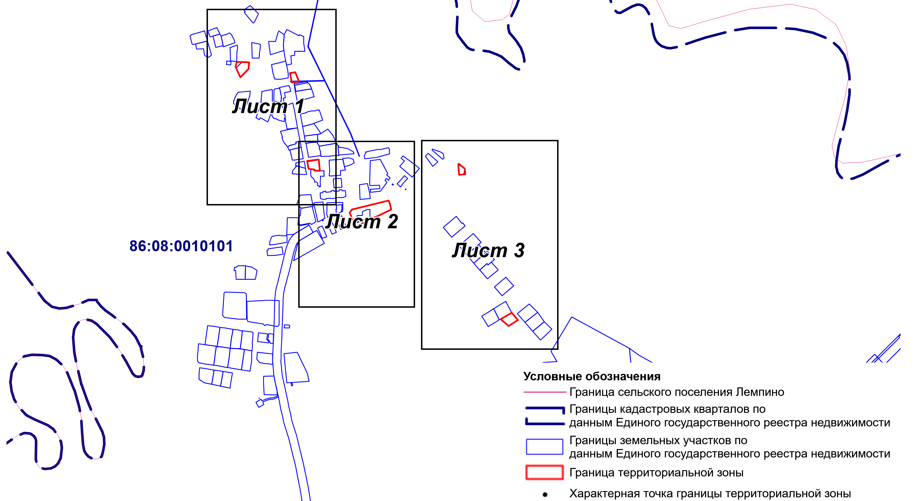
Масштаб 1:10000

ОПИСАНИЕ МЕСТОПОЛОЖЕНИЯ ГРАНИЦЫ
территориальной зоны И.1. Зона инженерной инфраструктуры, расположенная в зоне затопления, подтопления территории
(наименование объекта)
План границ объекта (Выносной лист 1)
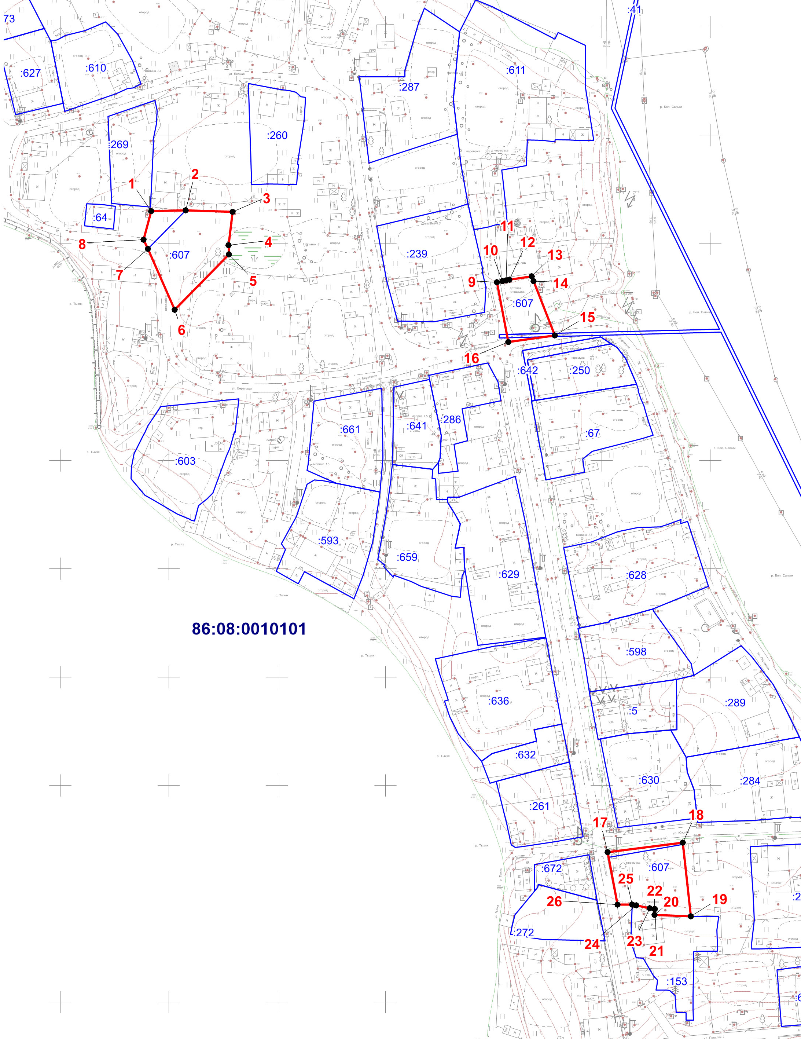
Масштаб 1:2000
ОПИСАНИЕ МЕСТОПОЛОЖЕНИЯ ГРАНИЦЫ
территориальной зоны И.1. Зона инженерной инфраструктуры, расположенная в зоне затопления, подтопления территории
(наименование объекта)
План границ объекта (Выносной лист 2)
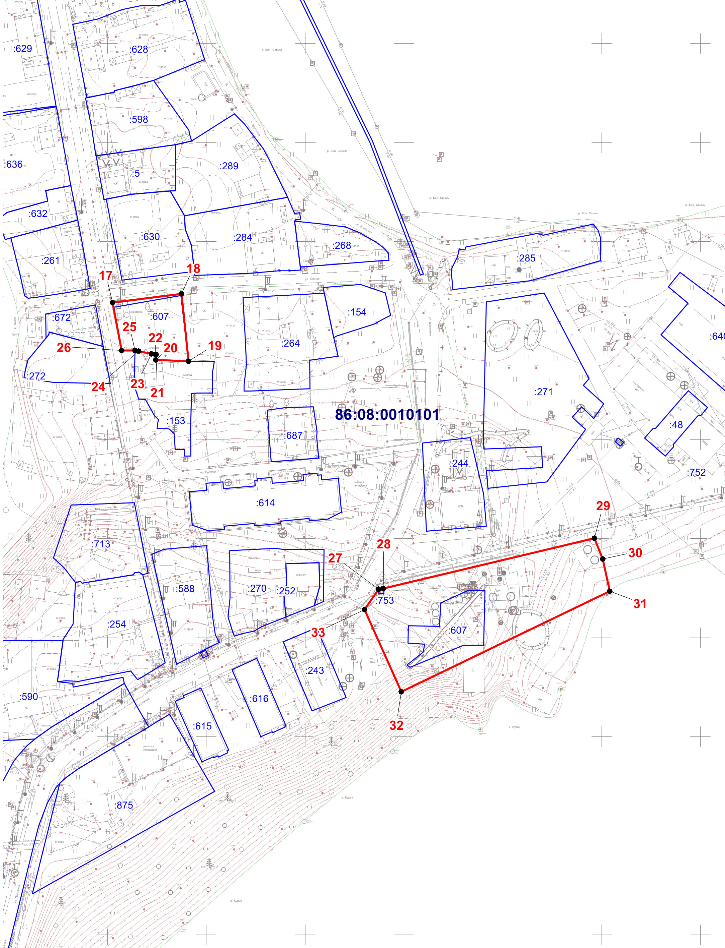
Масштаб 1:2000
ОПИСАНИЕ МЕСТОПОЛОЖЕНИЯ ГРАНИЦЫ
территориальной зоны И.1. Зона инженерной инфраструктуры, расположенная в зоне затопления, подтопления территории
(наименование объекта)
План границ объекта (Выносной лист 3)
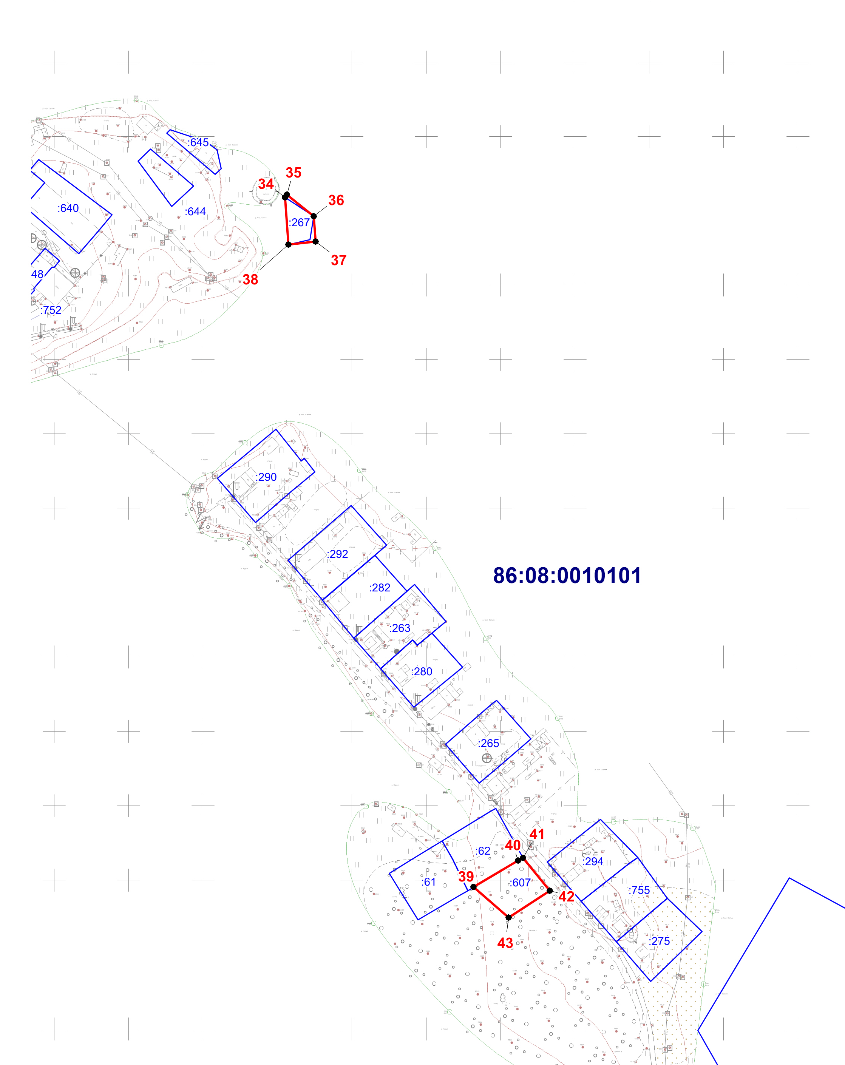
Масштаб 1:3000
Текстовое описание местоположения границ территориальной зоны
И.1. Зона инженерной инфраструктуры, расположенная в зоне затопления, подтопления территории
Прохождение границы |  | Описание прохождения границы
от точки | до точки | Описание прохождения границы
1 | 2 | 3
1 | 2 | -
2 | 3 | По границе земельного участка 86:08:0010101:607
3 | 4 | По границе земельного участка 86:08:0010101:607
4 | 5 | По границе земельного участка 86:08:0010101:607
5 | 6 | По границе земельного участка 86:08:0010101:607
6 | 7 | По границе земельного участка 86:08:0010101:607
7 | 8 | -
8 | 1 | -
9 | 10 | По границе земельного участка 86:08:0010101:607
10 | 11 | По границе земельного участка 86:08:0010101:607
11 | 12 | По границе земельного участка 86:08:0010101:607
12 | 13 | По границе земельного участка 86:08:0010101:607
13 | 14 | -
14 | 15 | -
15 | 16 | -
16 | 9 | -
17 | 18 | -
18 | 19 | -
19 | 20 | -
20 | 21 | По границе земельного участка 86:08:0010101:607
21 | 22 | По границе земельного участка 86:08:0010101:607
22 | 23 | По границе земельного участка 86:08:0010101:607
23 | 24 | По границе земельного участка 86:08:0010101:607
24 | 25 | По границе земельного участка 86:08:0010101:607
25 | 26 | По границе земельного участка 86:08:0010101:607
26 | 17 | -
27 | 28 | -
28 | 29 | -
29 | 30 | -
30 | 31 | -
31 | 32 | -
32 | 33 | -
33 | 27 | -
34 | 35 | -
35 | 36 | -
36 | 37 | -
37 | 38 | -
38 | 34 | По границе земельного участка 86:08:0010101:267
39 | 40 | По границе земельного участка 86:08:0010101:607
40 | 41 | По границе земельного участка 86:08:0010101:607
41 | 42 | По границе земельного участка 86:08:0010101:607
42 | 43 | По границе земельного участка 86:08:0010101:607
43 | 39 | По границе земельного участка 86:08:0010101:607

